**软件设计说明书**

**1、采用适合的软件设计模式设计软件系统总体结构**

在校大学生贷款管理系统采用B/S结构、结合网络数据库开发技术来设计本系统。开发语言采用JSP，数据库使用SQL Server 2008R数据库,完成以下基本功能：用户管理、数据增加、删除、修改和保存、用户查询等功能

在校大学生贷款管理系统具有标准学生贷款管理系统所具有的学生注册、填写详细资料、在线申请贷款、学校审核意见、银行最终审核等现实中完整的学生贷款申请步骤，完全的虚拟现实实现。真正实现节约资源、提高效率、业务处理的同时真正实现在校大学生贷款管理系统的功能作用。

**2、设计软件系统数据库逻辑结构**

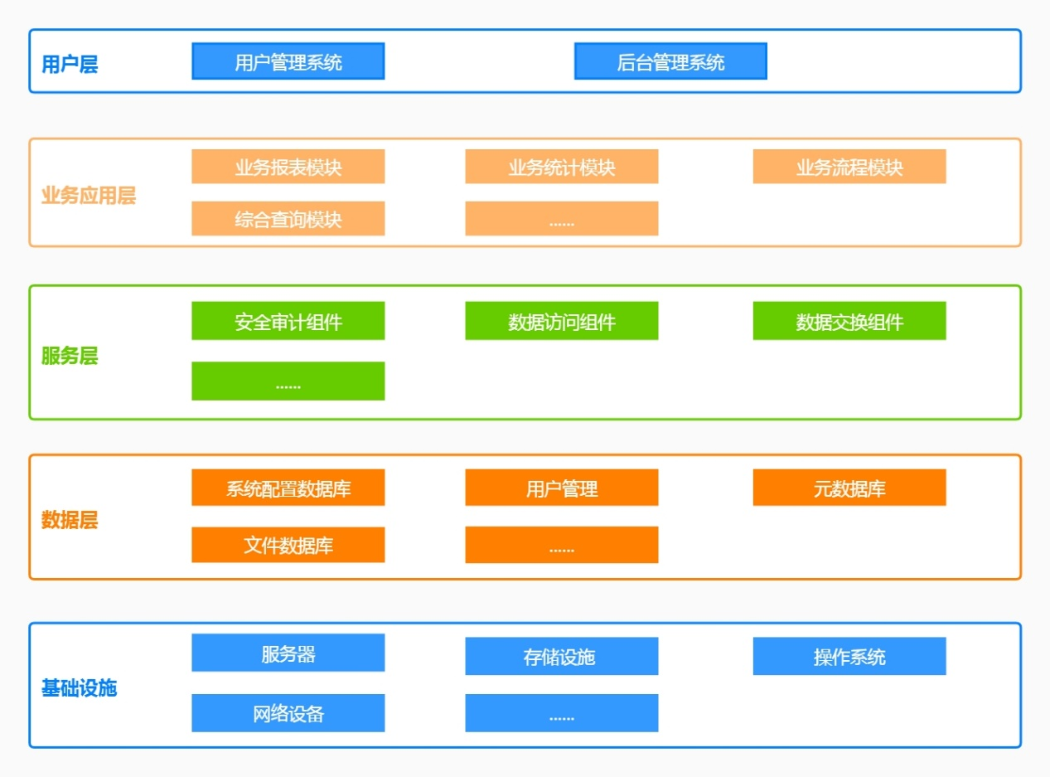

**3、说明软件重用方案**

**4、设计关键类的重点服务**

用户接口：本系统采用B/S架构，所有界面使用WEB风格，用户界面的具体细节包括学生档案管理、教师信息管理、课程管理、成绩维护、学生成绩分析设计、成绩查询、系统管理。具体细节在概要设计文档中描述。

硬件接口：服务端建议使用专用服务器。

软件接口：无特殊需求。

通信接口：无特殊需求。